# Ubuntu NFS安装及使用教程

NFS是Nework File System的缩写，即网络文件系统。客户端通过挂载的方式将NFS服务器端共享的数据目录挂在到本地目录下。

NFS支持的功能很多，不同的功能会使用不同的程序来启动，因此NFS对应的功能所对应的端口是无法固定的。端口不固定会造成客户端与服务器端之间得通信障碍，所以需要RPC。

NFS启动时会随机的启用若干的端口，然后主动的向RPC服务注册取用的相关端口和功能，RPC使用固定端口111监听来自NFS客户端的请求，并将正确的NFS服务端口信息返回给客户端，这样客户端与服务器端就可以进行数据传输了。

## 一、NFS的工作流程

* 由程序在NFS客户端发起存储文件的请求，客户端本地的RPC服务会通过网络向NFS服务端的RPC的111端口发出文件存取功能的请求。
* NFS服务端的RPC找到对应且已经注册的NFS端口，通知客户端RPC服务。
* 客户端获取正确的端口，并与NFS daemon联机存取数据。
* 存取数据成功后，返回前端访问程序，完成一次存取操作。

无论是客户端还是服务器端，都需要安装NFS、RPC服务。

## 二、NFS服务安装配置

NFS的安装分为服务端安装和客户端安装。

在此，服务端为172.17.0.190，客户端是172.17.0.166

### 服务器端安装

* 查看是否安装NFS

dpkg -l nfs-kernel-server

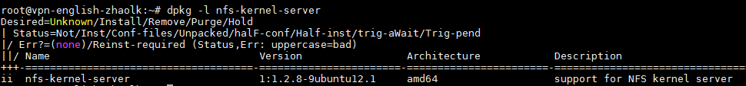

* 安装NFS服务器

apt install nfs-kernel-server

* + 创建需要挂载到客户端的共享目录

创建/opt/transit

mkdir /opt/transit

* + 配置/etc/export文件

1. Ubuntu nfs允许挂载的目录及权限在文件/etc/exports中进行了定义。
2. 在/etc/export的末尾添加一行数据：

/opt/transit *(rw,sync,no_root_squash,no_subtree_check)

1. 添加的目录是我要共享的文件夹
   * NFS重启服务
2. /etc/init.d/rpcbind restart
3. /etc/init.d/nfs-kernel-server restart
   * 查看是否开机启动

chkconfig --list rpcbind

* + 配置NFS开机启动

1. chkconfig rpcbind on
2. chkconfig nfs on
3. chkconfig --list rpcbind
4. chkconfig --list nfs
   * 重新加载NFS配置

如果在启动NFS之后又修改了/etc/exports，需要重新启动NFS，可以使用下面的命令使改动立即生效。

exportfs –rv

参数：

r：重新共享所有目录

v：输出详细信息

* 查看NFS服务器挂载情况

showmount -e localhost

* 查看挂载

df -hv

### 客户端安装

* + 安装NFS服务器

apt install nfs-kernel-server

* + 配置/etc/export文件

1. Ubuntu nfs指向挂载的目录及权限在文件/etc/fstab中进行了定义。
2. 在/etc/fstab的末尾添加一行数据：
3. 172.17.0.190:/opt/transit /opt/transit nfs auto 0 0
4. 添加的目录是挂载过来的共享文件夹
   * NFS重启服务
5. /etc/init.d/rpcbind restart
6. /etc/init.d/nfs-kernel-server restart
   * 配置NFS开机启动
7. chkconfig rpcbind on
8. chkconfig nfs on
9. chkconfig --list rpcbind
10. chkconfig --list nfs
    * 重新加载NFS配置

exportfs -rv

* + 查看NFS服务器挂载情况

showmount -e localhost

* + 查看挂载

df -hv

### 三、挂载测试

在终端输入 df -hv，即可查看挂载的目录。

如下图所示：

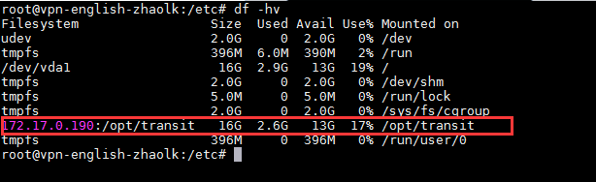

图3.1 查看挂载